1. **Escribe este código en un archivo**

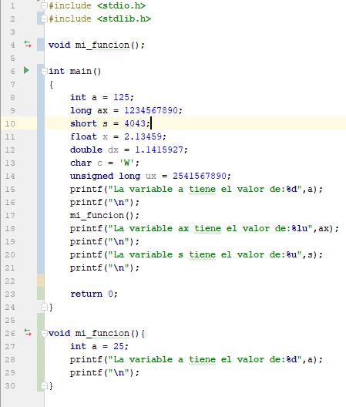

* 1. **¿Cuál editor de texto utilizaste?**

WordPad

* 1. **¿Qué otros editores de texto hubieses podido utilizar?**

Microsoft Word y block de notas

* 1. **¿Por qué no usaste Word?**

Me resulta más cómodo al pasar el código del editor de texto al compilador

1. **Compila el archivo desde la línea de comando (usando gcc).** 
   1. 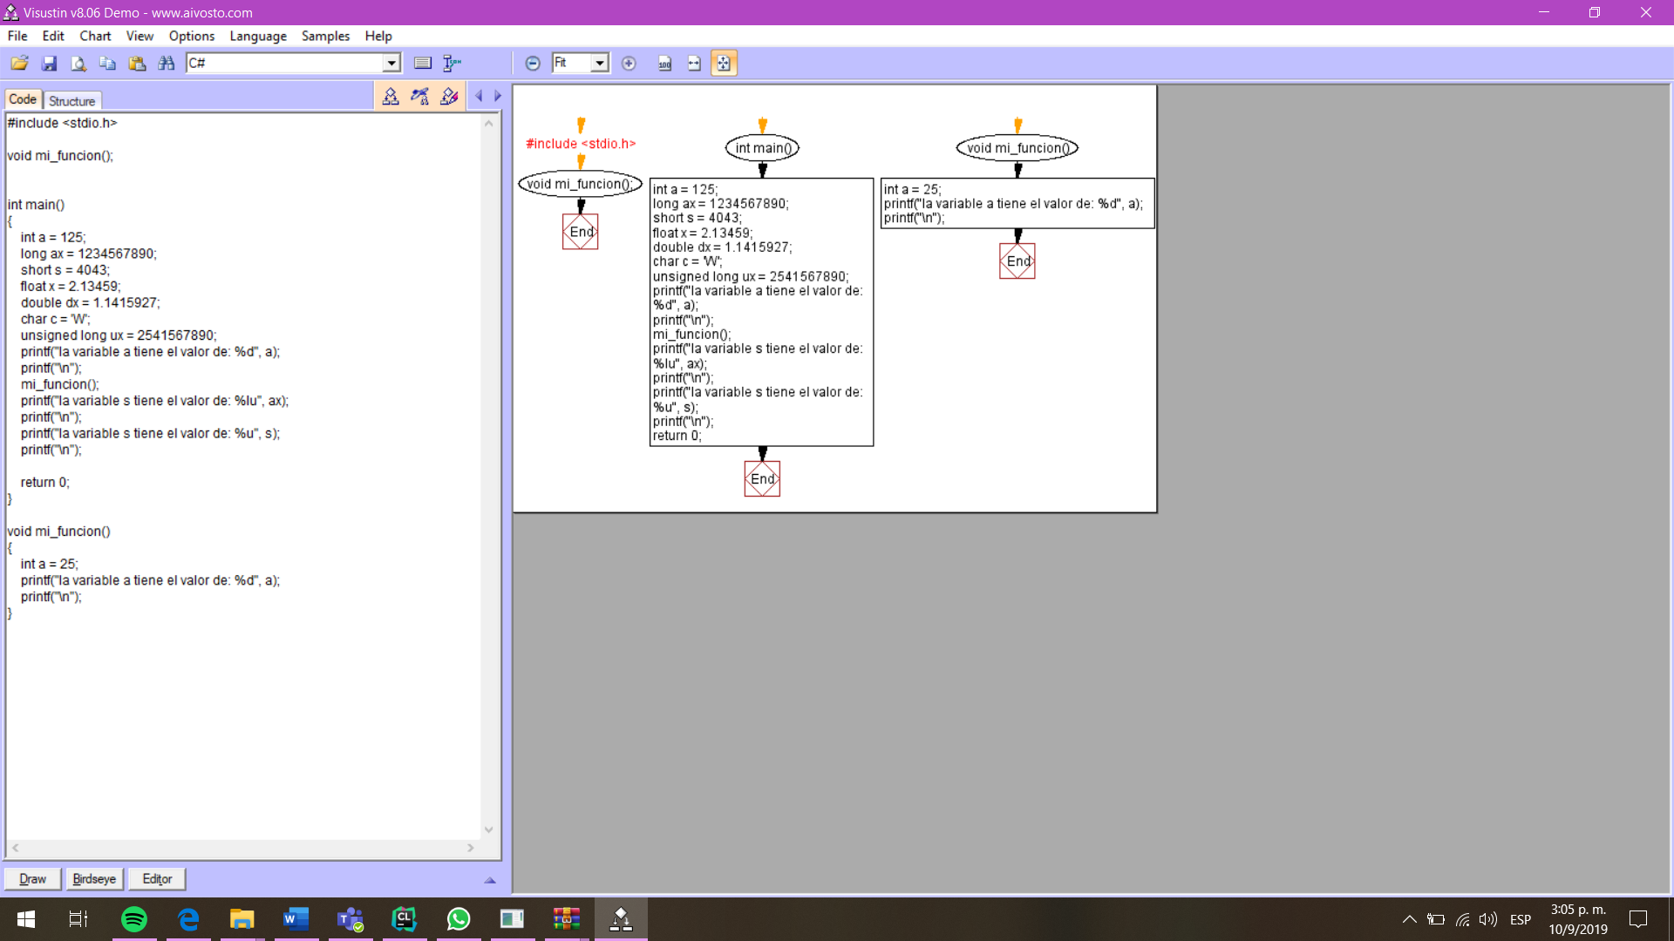***Escribe un algoritmo o haz un diagrama de flujo de este proceso.***
   2. ***Escribe la ruta absoluta de tu gcc.exe***

C:\Users\Bryan\Documents\Universidad\Fundamentos de programacion\Practica 0

* 1. ***¿Para qué se usan los comandos cd, dir y setx?***

CD: Sirve para cambiar mostrar el nombre de los directorios y cambiarlos

Dir: sirve para buscar la ruta absoluta de cualquier documento o programa

Setx: Crea o modifica variables de entorno en el entorno de usuario o de

sistema. Puede establecer variables basadas en argumentos, claves de

Registro o entrada de archivos.

setx path "%path%;C:\Program Files\mingw-w64\x86_64-8.1.0-posix-seh-rt_v6-rev0\mingw64\bin\"

O

Ve a “Control Panel\System and Security\System". Click en “Advanced System Settings". Luego click en “Environment Variables"

1. ***Corre y compila el código desde tu IDE (CLion, Codeblocks, etc.)***
2. ***Asegúrate que tu debugueador funcione correctamente. Si es necesario, configuralo. Para CodeBlocks la ruta absoluta del archivo de tu código fuente no puede contener espacios.***
3. ***Coloca un breakpoint en la línea 10.*** 
   1. **¿Qué valor contiene cada una de las variables? Haga una lista con el nombre su valor respectivo.**

a = (int) 125

ax = (long) 1234567890

1. **Dale a “step over” o “Next Line”**
   1. **¿Qué valor tiene la variable s?**

s = (short) 4043

1. **Continúa ejecutando tu programa hasta que llegues a la línea 17.**
   1. **¿Qué hiciste para llegar a la línea 17? ¿Por qué?**

Fui seleccionando step into hasta la línea 17 que tenía colocada un break point para que el programa no siguiera de largo.

1. **Da Click a “Step into”.** 
   1. **¿Qué ocurrió?**

Se comenzó a correr la función

* 1. **¿Cuál es el valor de la variable a?**

a = (int) 125

1. **Vuelve a darle a “Step into”**
   1. **¿Cuál es el valor de la variable a?**

a = (int) 25

1. **Da le a “Step Into” 3 veces más**
   1. **¿Qué ocurrió?**

Volvió a correr en el main y la variable a volvió a ser 125

1. **Termina el programa.**
2. **Vuelve y Debuguea el programa**
3. **Llega a la línea 17**
4. **Presiona “Step Over” o “Next Line”.** 
   1. **¿Qué ocurrió?**

Se saltó la corrida de la función

* 1. **¿Cómo se diferencia de lo ocurrido en el paso 7?**

Se diferencia en que el step over se vuela una línea de código mientras que step into continua a la siguiente